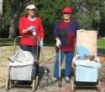
דף 155
מהאשפח של עדה ונורית
אפריל 2012
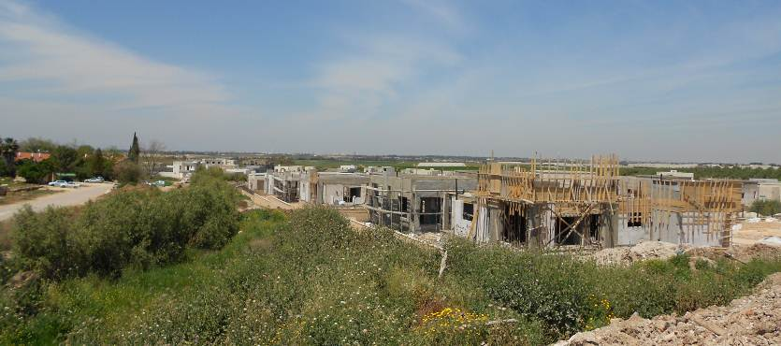
נשפך מן הפח –
ההרחבה הקהילתית במבט ממזרח

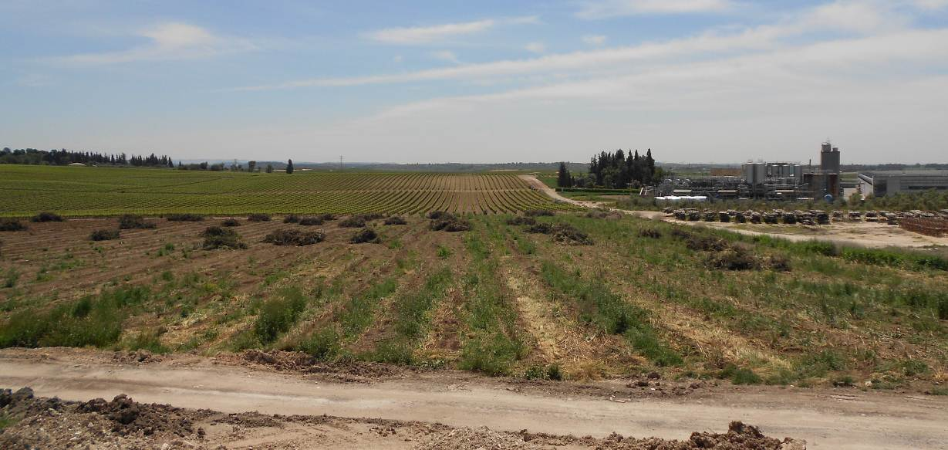
עולה על גדותיו- השבוע עקרו חלק מן הכרם אשר עליו תיבנה שכונת הבנים

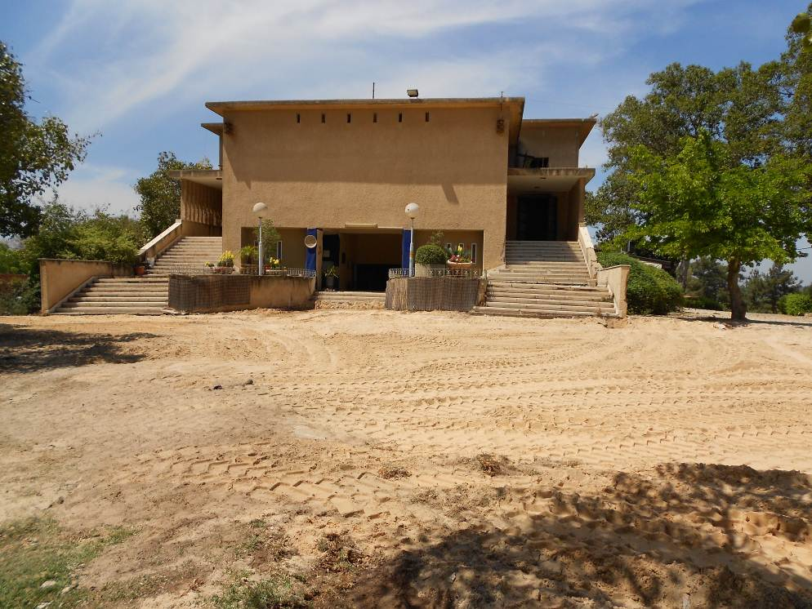
מאלבומם של חולדאים-
רחבת בית הרצל עוברת מתיחת פנים אחרי כ- 60 שנה

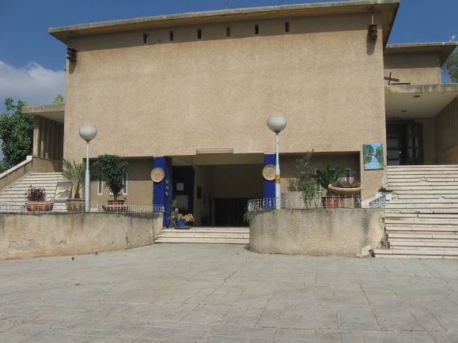
חגים וזמנים לששון
עדה ונורית.פ

